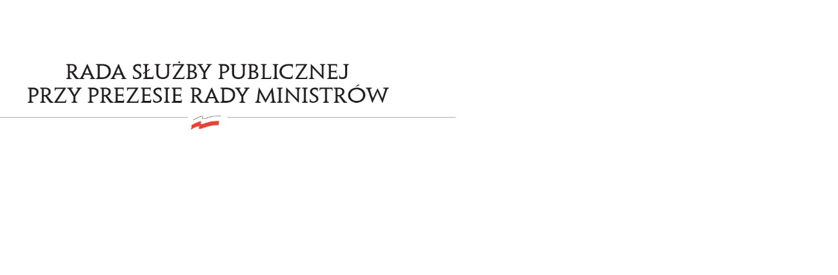
RSP.6412.8.2021.MB

Uchwała nr 8

Rady Służby Publicznej
z dnia 30 czerwca 2021 roku

w sprawie: proponowanego na rok 2022 wskaźnika wzrostu wynagrodzeń w państwowej sferze budżetowej, w zakresie służby cywilnej

Rada Służby Publicznej pozytywnie opiniuje proponowany na rok 2022 wskaźnik wzrostu wynagrodzeń w państwowej sferze budżetowej, w zakresie służby cywilnej.

